プレスリリース 2015/10/9
肉メディア.com/ステージグループ

日本の食肉業界への支援で、神戸牛熟成肉のフルコースを食べよう！「肉メディア.com」が、お肉ファンと一緒に食肉業界を盛り上げるクラウドファンディングを開催中。１１月まで。

お肉と人をつなぐ、お肉好きのための情報ポータルサイト「肉メディア.com」(運営：ステージグループ／本社：東京都千代田区、代表：井上英樹 ) は、日本の食肉業界を盛りあげるための、クラウドファンディングを活用した支援金募集を実施しています。第一弾は、畜産農家や食肉業界への支援金が、神戸牛熟成肉の詰め合わせや、専門レストランでのフルコース食事券としてリターンされる試み。肉メディアが全国の肉ファンと共に食肉業界への支援を行う、新しい応援プロジェクトです。
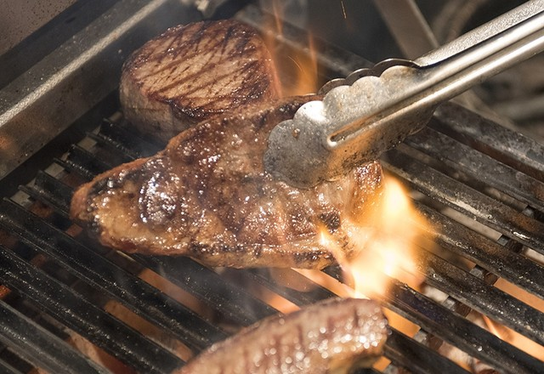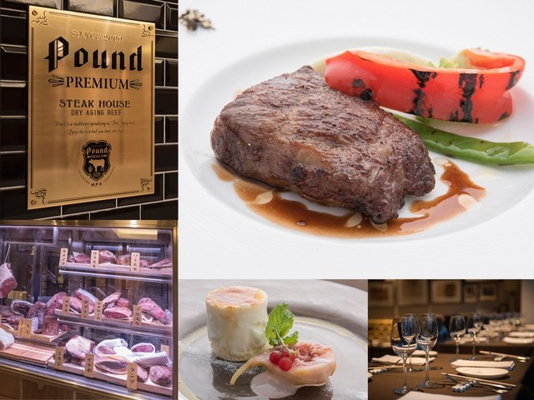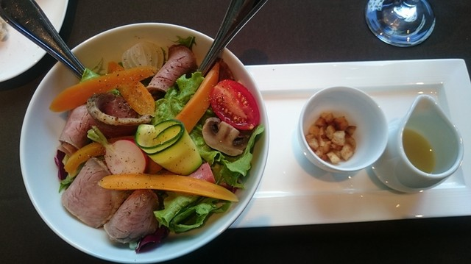

■背景
近年は肉ブームとも言われ、メディアでは肉に関するニュースが日々取り上げられていますが、外食産業での肉ブームの裏側で、現在の食肉業界では後継者不足問題や、中・小規模な牧場の経営難が深刻な問題を抱えています。農林水産省が平成25年に公表した「畜産統計」では、肉用牛飼養戸数が平成５年から平成２５年までで約７割も減少しているという結果が発表されました。肉メディアは、肉好きを提唱する肉ファンの代表として、世界に誇る和牛ならびに国産牛の農家や食肉業界を支援させていただきたいと考え、クラウドファンディングを活用した支援金募集を開始。第一弾は“神戸牛を食べることで支援する”牧場応援プロジェクトを開催しています。

▼【肉メディア牧場応援プロジェクト】 第一弾 みんなで熟成神戸牛を買って・食べてサポート！
https://www.makuake.com/project/nikumedia/
（クラウドファンディングサイト『Makuake』にて、２０１５年１１月まで実施されています）

当プロジェクトでは、支援金額に合わせて、ギフトにもできる特製熟成神戸牛セット5,000円コースから、熟成神戸牛専門店で食べられる特製フルコース、さらにコース料理に加え神戸牛のお土産が付く贅沢な100,000円コースまで、肉ファンに喜んでいただける内容のメニューをご用意しています。

＜支援金額別コース例＞
■5,000円コース(税込)
【熟成神戸牛 お楽しみセット詰め合わせ】 （※10,000円相当の商品）
(セット内容)・熟成神戸牛キーマカレー 2個入り×3パック ・熟成神戸牛をじっくり煮込んだトマトハヤシ 2個入り×3パック ・熟成神戸牛の生ソーセージ 約300g

■20,000円コース(税込)
【レストランでお食事】「熟成神戸牛 炭火ステーキ『听』 神谷町」 10,000円コース（15,000円相当）2名様分お食事券
（コース内容）・天然酵母パン・前菜・季節のスープ・熟成神戸牛２種盛り合せ・土鍋炊きご飯・味噌汁、佃煮、漬物・季節のデザート、コーヒーまたは紅茶

■100,000円コース(税込)
【レストランでお食事】「熟成神戸牛 炭火ステーキ『听』 神谷町」 熟成シャトーブリアン・サーロインコース 2名様分お食事券 店舗指定銘柄シャンパン・ワイン無料
（コース内容）・天然酵母パン・一口オードブル・季節の前菜・スープ・熟成神戸牛シャトーブリアン・サーロインステーキ・京野菜グリル・土鍋炊きご飯・味噌汁、佃煮、漬物・デザート、コーヒーまたは紅茶
（お土産）・熟成神戸牛サーロインステーキ 200g×6枚・熟成神戸牛肩ロースすき焼き用 300g×2パック
※季節により提供するメニューが異なる場合がございます。詳しくは『Makuake』にてご確認ください。

＜今後の展開＞
「肉メディア.com」はお肉の情報ポータルサイトとして、お肉ファンが集まる国内随一の存在であり続けることを目指し、肉好きだけでなく食や健康に対して興味を持つ全ての人々へ、有益な情報を配信していくメディアです。また定期的に後継者問題を始めとする牧場への支援、食肉業界・飲食業界を盛り上げるための支援活動を続けていきます。（※「肉メディア.com」は、2015年5月にサイトを立ち上げ後、日本最大級のフードイベント「肉フェス～TOKYO 2015 春」会場において約２万人がユーザー登録するなど話題を呼んでいます。）

▼メディア名称：肉メディア.com
公式サイト： http://www.nikumedia.com/
公式FaceBookページ： https://www.facebook.com/nikumedia
公式Twitter: https://twitter.com/nikumedia

■運営会社
STAGE GROUP ( ステージグループ )
URL http://stagegroup.jp/
代表取締役社長 井上 英樹 創業 2005年4月1日 代表受付:03-3263-0219
本社 東京都千代田区三崎町2-4-1 TUG-I ビル3F・5F 拠点 東京、名古屋、大阪、ベトナム
----------------------------------------------------------------
≪ステージグループは５つの事業ブランドを展開しているWeb制作・運用会社です≫
■オールインターネット( http://www.all-internet.jp/ )
企業に最も選ばれている、コストパフォーマンス重視のフルサポート型Webサイト制作
■アイウェイヴ( http://www.aiwave.jp/ )
女性をターゲットとする企業のための、女性チームによるWebサイト制作
■ホームページ＋１（http://www.hpplus1.jp/）
初期費用0円、月額1万円から始められるWebサイト制作
■ステージソリューション（ http://www.stage-sol.jp/ ）
大規模なＷｅｂサイト構築、Ｗｅｂ戦略、システム開発
■ステージマーケティング（ http://stagemarketing.jp/ ）
ソーシャルメディアマーケティング、SEO対策、リスティング広告などによるWeb集客力強化サービス
----------------------------------------------------------------

【本件に関するお問い合わせ先】
肉メディア.com／STAGE GROUP 広報ＰＲ 伊藤麻衣子
代表受付:03-3263-0219

